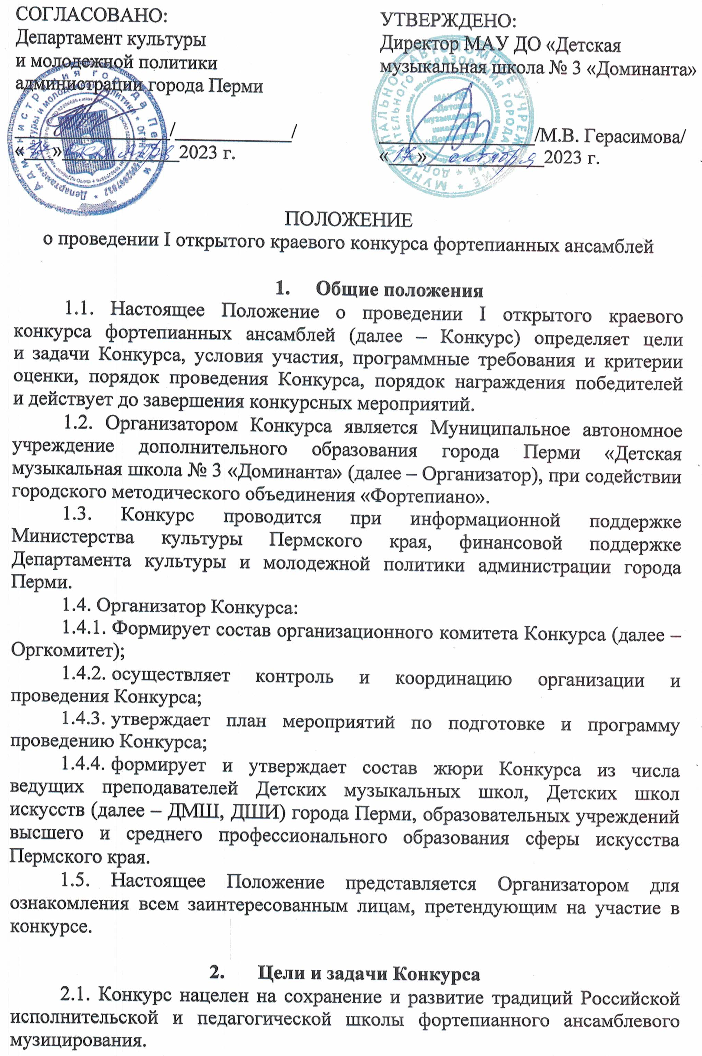

- формирование мотивации юных музыкантов к коллективному музицированию;
- совершенствование исполнительского мастерства педагогов ДМШ и ДШИ;
- приобретение учащимися опыта творческой деятельности и публичных выступлений;
- приобщение учащихся к лучшим образцам мировой и отечественной музыкальной культуры.

- Сроки и место проведения Конкурса
3.1. Конкурс проводится в II тура:
- I тур – отборочный, проводится образовательными учреждениями;
- II тур – городской.
3.2. 18 февраля 2024 года – конкурсные прослушивания городского тура в концертном зале МАУ ДО «Детская музыкальная школа № 3 «Доминанта» по адресу: 614010 г. Пермь, Комсомольский проспект, 84.
3.3. В период с 02 марта по 07 марта 2024 года – Гала-концерт с участием камерного оркестра «Орфей».

- Номинации Конкурса
4.1. Конкурс проводится по трем номинациям:
«Ученик – ученик»
(в номинации принимают участие ансамбли учащихся ДМШ и ДШИ города Перми и Пермского края составом от 2-х до 8-ми человек);
«Учитель – ученик»
(в номинации принимают участие ансамбли учащихся и преподавателей ДМШ и ДШИ города Перми и Пермского края составом от 2-х до 8-ми человек);
«Учитель-учитель»
(в номинации принимают участие преподаватели ДМШ и ДШИ города Перми и Пермского края составом от 2-х до 8-ми человек).

- Условия участия в Конкурсе
5.1. В Конкурсе могут принимать участие учащиеся и преподаватели ДМШ, ДШИ, учреждений дополнительного образования детей города Перми и Пермского края.
5.2. Возрастные группы для номинации «Ученик – ученик»:
I группа – младшая, возраст учащихся 6 – 9 лет;
II группа – средняя, возраст учащихся 10 – 12 лет;
III группа– старшая, возраст учащихся 13 – 16 лет;
5.3. Возрастная группа ансамбля для номинации «Ученик – ученик» определяется по возрасту старшего участника.
5.4. Возрастные группы для номинации «Учитель-ученик»:
I группа – младшая, возраст ученика 9 – 10 лет;
II группа – средняя, возраст ученика 11 – 12 лет;
III группа – старшая, возраст ученика 13 – 16 лет;
Возрастная группа для номинации «Учитель-ученик» определяется по возрасту ученика.
5.5. Возраст участников определяется на день проведения конкурса.

- Программные требования и критерии оценки
6.1. Программные требования:
- исполнение наизусть двух разнохарактерных пьес;
- в номинациях «Учитель-ученик» и «Учитель-учитель» возможно исполнение программы учителем по нотам.
6.2. Критерии оценки:
- художественная выразительность исполнения,
- уровень владения техническими навыками,
- качество игры в ансамбле,
- эмоциональность,
- артистизм,
- слуховая культура, динамическая сбалансированность партий.

- Жюри Конкурса
  - Организатор формирует и утверждает состав Жюри Конкурса из числа ведущих преподавателей Детских музыкальных школ, Детских школ искусств города Перми, образовательных учреждений высшего и среднего профессионального образования Пермского края и Российской Федерации.
  - Работу жюри возглавляет председатель жюри Конкурса, назначаемый Организатором.
  - Определение победителей осуществляет жюри Конкурса по каждой номинации и в каждой возрастной группе по итогам прослушивания.
  - Жюри осуществляет оценку выступлений участников Конкурса по 10-балльной системе.
  - Определение победителей Конкурса осуществляется на основе объективной статистической обработки оценок жюри.
  - Жюри Конкурса имеет право по своему усмотрению:
- присуждать не все призовые места;
- присуждать специальные призы.
  - Решение Жюри окончательно и пересмотру не подлежит.

- Награждение победителей Конкурса
8.1. Победители конкурса награждаются:
- Дипломами лауреата I, II, III степени;
- специальными дипломами;
Участникам Конкурса, не занявшим призовые места, вручается Диплом за участие.
8.2. Преподаватели, подготовившие лауреатов Конкурса, награждаются Благодарностями.

9. Порядок проведения Конкурса
9.1. Руководители образовательных учреждений, учащиеся которых изъявили желание принять участие в Конкурсе, в срок не позднее
07 февраля 2024 года направляют Организатору:
- заявку на участие;
- документ, подтверждающий оплату вступительного взноса.
9.2. Заявки принимаются Организатором в электронной форме заполнения по ссылке: ФОРМА ЗАЯВКИ
Контактный телефон организатора: 8 (342) 281-04-03, электронный адрес: dominanta.konkurs@mail.ru
9.3. Направляя заявку на участие в конкурсе, участник (законные представители) соглашается с требованиями проведения конкурса и дает свое согласие на обработку персональных данных, необходимых в рамках реализации конкурса, в соответствии с Федеральным законом от 27.07.2006 №152-ФЗ «О персональных данных».
Оргкомитету предоставляется право осуществлять все действия (операции) с персональными данными, включая сбор, систематизацию, накопление, хранение, обновление, изменение, распространение (в том числе размещение в информационно-телекоммуникационной сети интернет) на сайте Организатора, социальных сетях Организатора, использование, обезличивание, блокирование, уничтожение данных, а также фото и видео съемки во время проведения Конкурса. Оргкомитет вправе обрабатывать персональные данные посредством внесения их в электронную базу данных, включения в списки (реестры) и отчетные формы, предусмотренные документами, регламентирующими предоставление отчетных данных (документов).
9.4. Конкурсные выступления проводятся публично 18 февраля 2024 года.
9.5. Регистрация участников 18 февраля 2024 года с 9-00.
9.6. Начало конкурсных прослушиваний 18 февраля 2024 года с 10-00.
9.7. Порядок выступления конкурсантов в каждой возрастной группе определяется датой рождения участников.
9.8. По итогам конкурса 02 марта 2024 года планируется проведение Гала-концерта с камерным оркестром «Орфей».
9.9. Организатор оставляет за собой право вносить изменения
в Порядок проведение конкурса в зависимости от эпидемиологической ситуации и т.д.

10. Финансовые условия конкурса:
10.1. Наличие и размер организационного взноса определяется и утверждается Организатором самостоятельно в соответствии с действующим законодательством.
10.2. Организационный взнос за участие в Конкурсе оплачивается только на расчетный счет Организатора Конкурса.
10.3. В случае отказа от участия в Конкурсе за 3 рабочих дня до даты проведения конкурсных прослушиваний, вступительный взнос не возвращается.

